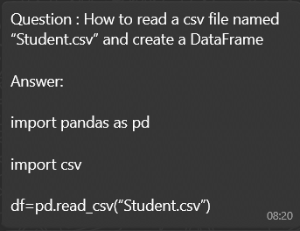

https://youtu.be/d4WsyvbK7fQ?si=LbScSOIn8NF9DczP